Notifiche Anpr
Vengono visualizzate le notifiche di Mutazioni/Ripristino soggetti N010-N014-N015 degli ultimi 7 giorni scaricate.
Questo è il normale caso di apertura delle notifiche senza anomalie riscontrate a livello di scarico notturno 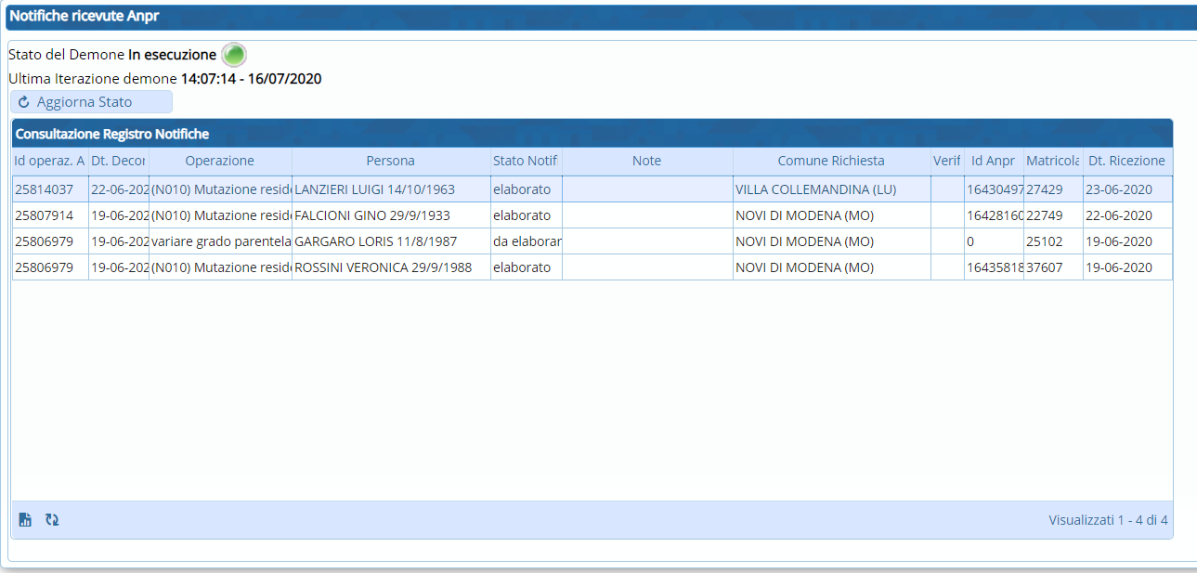
Nel caso in cui non ci sono notifiche scaricate, segnala eventuali anomalie di esecuzione o di controllo.
In questo caso per esempio il Demone si è fermato e non è attivo quindi occorre contattare assistenza
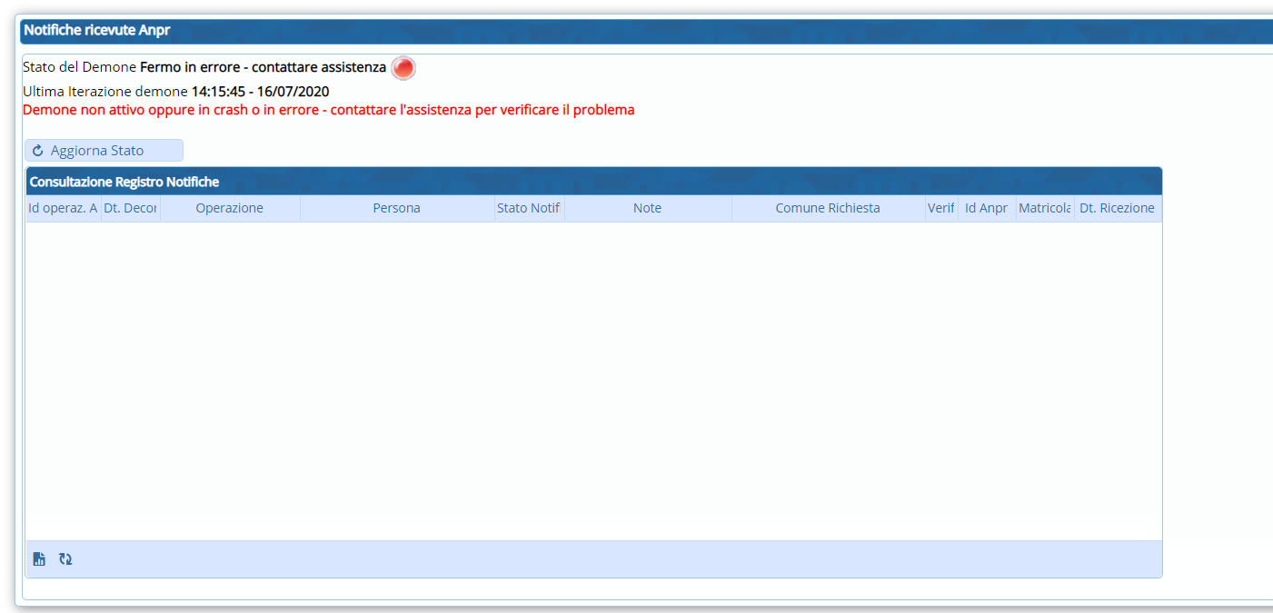
In questo caso singifica che il demone è in warning, ma non è una anomalia, significa chè è stato eseguito più di 10 minuti fa, solo nel caso di fermo significa che ci sono problemi.
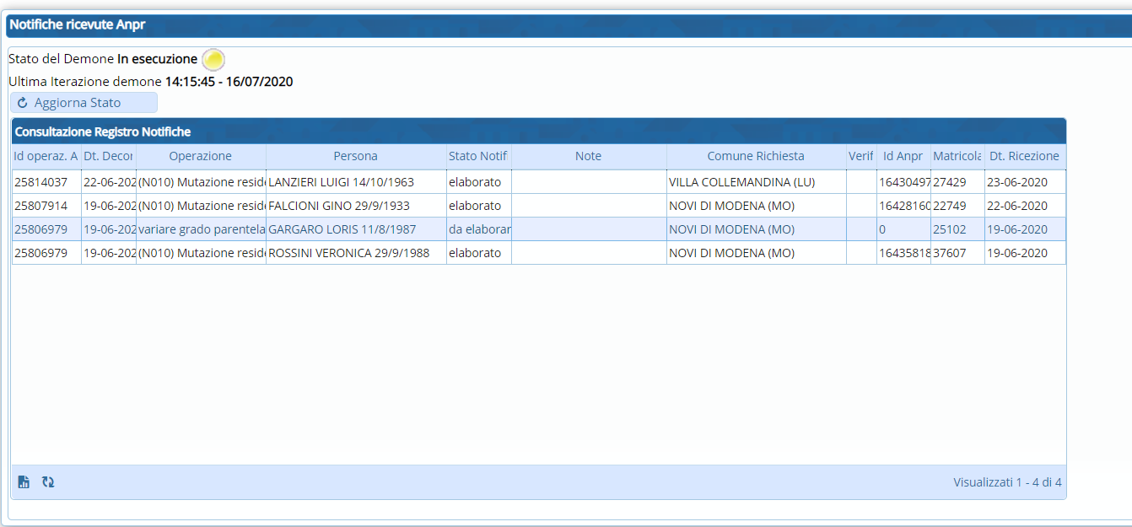 visualizzazioni.

